**1**

**مستوى: السنة الأولى متوسط**

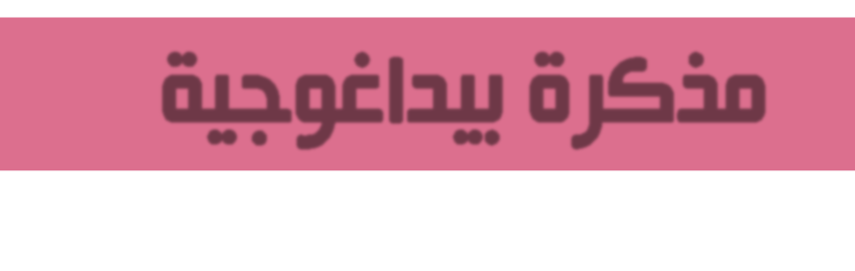

|  |  |  |  |  |
| --- | --- | --- | --- | --- |
| **متوسطة: الشهيد بلمهدي الجودي –مزلوق- سطيف** | **الأستاذ: موسى حمزة** | | | **المادة: علوم الطبيعة والحياة** |
| **الكفاءة الشاملة: يحافظ على صحته وصحة غيره ويتدخل إيجابيا لحماية محيطه.** | | | | |
| **الكفاءة الختامية: أمام اختلالات وظيفية عند الإنسان، يقدم إرشادات وجيهة بتجنيد موارده المتعلقة بالمقاربة الأولية للتنسيق الوظيفي للعضوية.** | | | **الميدان:**  **الإنسان والصحة** | |
| **مركبة الكفاءة 01:**  **تصنيف الأغذية حسب المصدر والتركيب.** | | | **المقطع الأول:**  **التغذية عند الإنسان** | |
| **المورد التعلمي 01: مصدر وتركيب الأغذية.**  **تعلم مورد 1-1: مصدر الأغذية.**  **المورد المعرفي:**   * **أن يميز بين الأغذية من حيث المصدر.**   **المورد المنهجي: يطبق المسعى التجريبي.** | | | | |
| **المصطلحات: غذاء عضوي: Aliment organique،**  **غذاء معدني: Aliment mineral** | | **الوسائل: أغذية مختلفة، أنابيب إختبار، موقد حراري، ماسك أنابيب** | | |

**\*سير الحصة\***

|  |  |  |  |
| --- | --- | --- | --- |
| **الزمن** | **نشاط المتعلم** | **عمل الأستاذ** | **مراحل الدرس** |
|  | **يتحصل الإنسان على غذائه من الوسط الذي يعيش فيه، وتتنوع هذه الأغذية من خضر وفواكه، لحوم ...إلخ** | | **وضعية تعلم مورد** |
|  | **ما هو مصدر وأصل هذه الأغذية؟** | | **المشكلة** |
|  | | **الفرضيات** |
|  | 1. **حليب، ماء، بطاطا، لحم، بيض، ملح ...**  |  |  |  | | --- | --- | --- | | **مصدر نباتي** | **مصدر حيواني** | **مصدر معدني** | | **خبز، بطاطا** | **لحم، بيض** | **ماء، ملح** | | **نشاط 01: التعرف على مصدر الأغذية.**   1. **اذكر بعض الأغذية التي تتغذى عليها.** 2. **صنفها في الجدول المقابل حسب مصدرها.** | **مرحلة البحث والتقصي** |

|  |  |  |  |  |
| --- | --- | --- | --- | --- |
|  | **نشاط 02: تصنيف الأغذية حسب الأصل.**  **من أجل التعرف على أصل الأغذية التي نتناولها نقوم بانجاز التجارب التالية:** | | |  |
| **الاستنتاج** | **الملاحظة** | **التجربة** |
| **السكر والخبز مواد غذائية قابلة للاحتراق لأنها من أصل عضوي، بينما الملح والماء فهي مواد غير قابلة للاحتراق فهي من أصل معدني.** | **احتراق وتفحم السكر** | **أنبوب إختبار + سكر + التسخين** |
| **تطاير الملح وعدم تفحمه** | **أنبوب إختبار + ملح + التسخين** |
| **احتراق وتفحم الخبز** | **أنبوب إختبار + خبز + التسخين** |
| **تبخر الماء** | **أنبوب إختبار + ماء + التسخين** |
|  | **تنقسم الأغذية التي نتناولها إلى:**   1. **أغذية من أصل عضوي: وهي أغذية قابلة للاحتراق مثل: الخبز، اللحم، السكر ...** 2. **أغذية من أصل معدني: وهي أغذية غير قابلة للاحتراق مثل: الماء، الملح.**   **ملاحظة: تصنف الأغذية ذات الأصل العضوي إلى:**   1. **أغذية من مصدر نباتي: مثل الخبز.** 2. **أغذية من مصدر حيواني: مثل اللحم.** | | | **إرساء المورد** |
|  | **اليك الأغذية التالية:**  **فول، عسل، جبن، سردين، ماء سعيدة، طماطم، زبدة، ملح، لحم، فلفل.**   * **صنفها في الجدول المقابل.**  |  |  |  | | --- | --- | --- | | **الغذاء** | **الأصل** | **المصدر** | |  |  |  | | | | **تقويم المورد** |

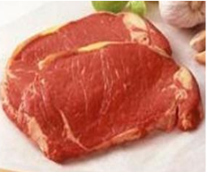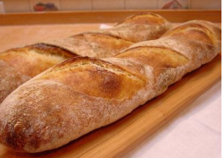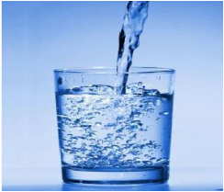 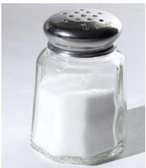

|  |  |
| --- | --- |
| أنبوب  **بعد مدة**  اختبار    سكر أبيض  **النتيجة:.................................................**  موقد  حراري | أنبوب  **بعد مدة**  اختبار    ملح  **النتيجة:.................................................**  **موقد**  **حراري** |
| **ر.ت لتجربة الكشف عن ............................** | **ر.ت لتجربة الكشف عن ............................** |
| أنبوب  **بعد مدة**  اختبار    ماء  **النتيجة:.................................................**  موقد  حراري | أنبوب  **بعد مدة**  اختبار    **قطعة خبز**  **النتيجة:.................................................**  موقد  حراري |
| **ر.ت لتجربة الكشف عن ............................** | **ر.ت لتجربة الكشف عن ............................** |

|  |  |  |  |  |  |  |  |  |
| --- | --- | --- | --- | --- | --- | --- | --- | --- |
| |  |  | | --- | --- | | أنبوب  **بعد مدة**  اختبار    سكر أبيض  **النتيجة:.................................................**  موقد  حراري | أنبوب  **بعد مدة**  اختبار    ملح  **النتيجة:.................................................**  **موقد**  **حراري** | | **ر.ت لتجربة الكشف عن ............................** | **ر.ت لتجربة الكشف عن ............................** | | أنبوب  **بعد مدة**  اختبار    ماء  **النتيجة:.................................................**  موقد  حراري | أنبوب  **بعد مدة**  اختبار    **قطعة خبز**  **النتيجة:.................................................**  موقد  حراري | | **ر.ت لتجربة الكشف عن ............................** | **ر.ت لتجربة الكشف عن ............................** | |